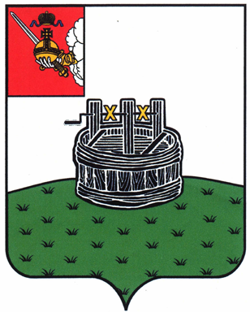

АДМИНИСТРАЦИЯ ГРЯЗОВЕЦКОГО МУНИЦИПАЛЬНОГО ОКРУГА

П О С Т А Н О В Л Е Н И Е

31.01.2024 | № | 198

г. Грязовец

О внесении изменений в постановление администрации
Грязовецкого муниципального округа от 06.10.2023 № 2402 «Об утверждении порядка и условий предоставления в 2023 году единовременной денежной
выплаты лицам, зарегистрированным (проживающим, пребывающим)
на территории Грязовецкого муниципального округа и в добровольном порядке заключившим контракт о прохождении военной службы в Вооруженных Силах Российской Федерации и направленным для участия в специальной
военной операции»

В соответствии с решением Земского Собрания Грязовецкого муниципального округа от 25.01.2024 № 5 «О внесении изменений в решение Земского Собрания округа от 06.10.2023 № 130 «О мерах социальной поддержки в виде предоставления единовременной денежной выплаты»
Администрация Грязовецкого муниципального округа ПОСТАНОВЛЯЕТ:
1. Внести изменения в постановление администрации Грязовецкого муниципального округа от 06.10.2023 № 2402 «Об утверждении порядка и условий предоставления в 2023 году единовременной денежной выплаты лицам, зарегистрированным (проживающим, пребывающим) на территории Грязовецкого муниципального округа и в добровольном порядке заключившим контракт о прохождении военной службы в Вооруженных Силах Российской Федерации и направленным для участия в специальной военной операции» заменив в названии, по тексту постановления и приложения к нему слова «в 2023 году» словами «в 2023, 2024 годах».
2. Настоящее постановление подлежит официальному опубликованию и размещению на официальном сайте Грязовецкого муниципального округа в информационно-телекоммуникационной сети «Интернет» и распространяется на правоотношения, возникшие с 01.01.2024.
3. Контроль за исполнением настоящего постановления возложить на заместителя главы Грязовецкого муниципального округа по территориальному управлению, начальника Грязовецкого территориального управления С.Г. Каргина.

Глава Грязовецкого муниципального округа С.А.Фёкличев

